- caso de uso: UC04 - Manter serviço
- número da história: US04
- estimativa: 5 Pontos de História (Aproximadamente 8 a 13 horas de desenvolvimento)
- Descrição da história: Como Profissional (ou Administrador da plataforma), Eu quero cadastrar, editar, ativar/desativar e excluir serviços com nome, categoria, descrição, duração e preço, De modo que os clientes encontrem apenas os serviços que estão sendo oferecidos, com informações e valores corretos.
- TESTES DE ACEITAÇÃO
Pré-condição: O Profissional está na sua área e gerencia apenas os próprios serviços. O Administrador está na área administrativa e gerencia os serviços de todos os profissionais.

Casos de Teste:

Nr. | Funcionalidade / Comportamento | Entradas | Resultado Esperado
01 | Cadastro de serviço pelo Profissional | Nome: Corte degradê  Categoria: Barbearia  Descrição: Corte na máquina e tesoura  Duração: 45 min  Preço: R$ 50,00 | O sistema salva o serviço como ativo, vinculado ao profissional, exibe "“Corte degradê” foi cadastrado." e atualiza a lista.
02 | Cadastro de serviço pelo Administrador | Profissional: Beatriz Mendes  Nome: Limpeza de pele  Duração: 60 min  Preço: R$ 140,00 | O serviço é cadastrado para a profissional escolhida e aparece na lista da plataforma e na lista da profissional.
03 | Validação de campos (E1) | Nome: (vazio)  Duração: 3  Preço: -10 | O serviço não é salvo. Mensagens ao lado de cada campo: "Informe o nome do serviço.", "A duração mínima é 5 minutos." e "Informe um preço igual ou maior que zero."
04 | Edição de serviço com preço novo (A1, RN05) | Serviço: Corte degradê  Preço: R$ 50,00 → R$ 55,00 | O sistema salva e exibe "“Corte degradê” foi atualizado."; novos agendamentos usam R$ 55,00 e os já existentes mantêm R$ 50,00.
05 | Desativar serviço (A2) | Serviço ativo  Ação: alternar para inativo | O serviço aparece como inativo na lista e deixa de aparecer na busca do cliente (UC02).
06 | Excluir serviço sem agendamentos (A3) | Serviço sem agendamentos  Ação: Excluir → confirmar | O sistema pede confirmação ("Excluir este serviço?"), remove o serviço e exibe "“<nome>” foi excluído."
07 | Excluir serviço com agendamentos (E2) | Serviço com agendamentos registrados  Ação: Excluir | A exclusão é impedida ("Este serviço tem agendamentos") e o sistema sugere desativar o serviço.
08 | Profissional altera serviço de outro | Profissional 1 tenta editar serviço do profissional 2 (via API) | O sistema responde 404 e o serviço não é alterado.

- TEM PROTÓTIPO?
Sim. Tela "Serviços" (Profissional): Lista com nome, categoria, duração, preço e situação (ativo/inativo), botão "Novo serviço" e painel de edição com os campos nome, categoria, descrição, duração e preço, validados ao salvar.
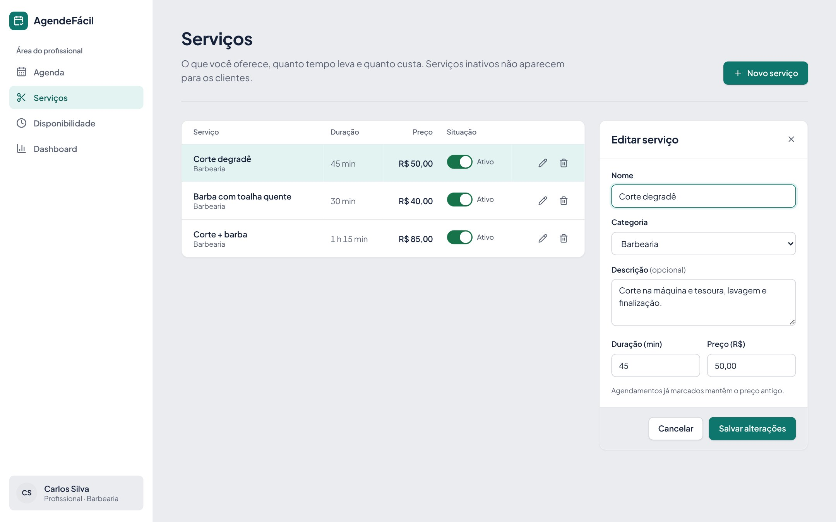
Tela "Serviços da plataforma" (Administrador): Mesma estrutura do CRUD, com filtro por profissional e escolha do profissional ao cadastrar um novo serviço.


